**BỆNH ÁN**

**I. HÀNH CHÍNH:**

Họ tên: LÊ THỊ N. Giới tính: Nữ Năm sinh: 1943 (77 tuổi)

Địa chỉ: Gò Công, Tiền Giang

Nghề nghiệp: Già

Ngày NV: 16h30 ngày 9/9/2020

Hành lang phòng 1, Khoa Tim mạch can thiệp BV Chợ Rẫy

**II. LÝ DO NHẬP VIỆN: Đau ngực, khó thở**

**III. BỆNH SỬ:**

BN đã được chẩn đoán Tai biến mạch máu não, thiếu máu cơ tim, THA cách đây 6 năm, HATT cao nhất là 160 mmHg, HATT dễ chịu 120-130 mmHg, điều trị tại BV tỉnh và BV ĐHYD, tuân thủ điều trị.

Cách NV 9 giờ, BN sau khi ăn sáng đang nằm nghỉ thì thấy đau ngực sau xương ức, đau nhói, liên tục, mức độ trung bình, lan lưng, không yếu tố tăng giảm kèm khó thở liên tục hai thì không yếu tố tăng giảm, nôn 2 lần ra thức ăn sáng, lượng # 300ml.

Cơn đau kéo dài liên tục 4 giờ sau, BN vẫn còn đau ngực liên tục không giảm làm BN phải nhập BV huyện Gò Công. BN được cho thuốc ngậm dưới lưỡi (không rõ) nhưng không giảm đau => chuyển BV tỉnh Tiền Giang. Tại BV tỉnh Tiền Giang ghi nhận:

* BN tỉnh, còn đau ngực, thở đều, tim chậm đều, phổi thô bụng mềm.
* ECG: ST chênh lên ở DII, DIII, aVF.
* Chẩn đoán: Nhồi máu cơ tim cấp ST chênh lên vùng hoành giờ thứ 6 killip IV – THA – ĐTĐ2.
* Xử trí: NaCl 0.9% 500ml 1 chai TTM, Lovenox 40 IU 1A TDD, Aspirin 81mg 2 viên, Plavix 300mg 2 viên, Atropin 0.25mg 2A TMC, Noradrenalin 4mg 2A pha NaCl 0.9% TTM/SE 4.7ml/giờ.

=> Sau điều trị, BN không giảm đau ngực.

=> Chuyển BV Chợ Rẫy

=> Tình trạng lúc chuyển tuyến: HA: 160/100 mmHg

Trong quá trình bệnh, BN không đi tiểu, không sốt, không ho, không đau đầu, không chóng mặt, tiêu phân vàng đóng khuôn.

Tình trạng lúc nhập viện:

BN tỉnh

M: 104 lần/phút

HA: 80/50 mmHg

Nhịp thở: 24 lần/phút

Nhiệt độ: 37.7oC

SpO2: 88% khí trời

* Diễn tiến:

|  |  |  |
| --- | --- | --- |
| 09/09/2020  16h30 | M: 104 lần/phút  HA: 80/50 mmHg  Nhịp thở: 24 lần/phút  SpO2: 88% khí trời | Nằm hồi sức  Thở oxy cannula 3 lít/phút  NaCl 0.9% 500ml  1 chai TTM XX giọt/phút  Morphin 10mg  1/3 ống pha loãng TMC  Tiếp tục noradrenaline tuyến trước 2 ống 4mg SE 5ml/giờ |
| 18h15 | M: 94 lần/phút  HA: 92/55 mmHg  SpO2: 98% cannula 3l/p  Chụp mạch vành:  LMCA: không hẹp  LAD: hẹp 70% LAD II  LCx: hẹp 99% LCx I  RCA: hẹp 40% RCA I-II, hẹp 90% PLV | Atropin 0.25mg 2 ống (pha sẵn)  Can thiệp mạch vành:  Stent Ultimaster 2.5x18 (14 atm 2.64mm) vào RCA III-PLV  => Tái thống tốt RCA II-PLV, dòng chảy TIMI III không biến chứng |
| 19h10 | Sau can thiệp:  M: 84 lần/phút  HA: 128/75 mmHg  SpO2: 99% | Rút sheath và băng ép  Hạn chế vận động  Ăn lại sau 23h  NaCl 0.9% 500ml  Glucose 5% 500 ml  TTM XX giọt/phút  Lovenox 0.5 ml TTD |
| 20h30 | Bệnh tỉnh  HA 94/63 mmHg  M: 84 lần/phút  Giảm đau ngực  Sưng ½ dưới cẳng tay phải  Nôn ói nhiều  Tim đều, phổi trong, bụng mềm | Pantoloc 40mg 1 lọ  TTM  Vincomid 10mg 1 ống TMC  Duy trì Noradrenalin 6ml/giờ |
| 10/09/2020  0h30 | Hết Noradrenalin  M: 80 lần/phút  HA: 90/69 mmHg | Noradrenalin 4mg/4ml 1 ống  NaCl 0.9% đủ 50 ml  BTĐ 6ml/giờ |
| 8h | Bệnh tỉnh  HA: 90/60 mmHg  Thở đều qua cannula | NaCl 0.9% 500 ml  1 chai x2 TTM XX giọt/phút  Lovenox 0.6 ml  0.5ml x2 TDD  ASA 81mg 1v (u)  Plavix 75mg 1v (u)  Crestor 20mg 1v (u)  Pantoloc 40mg 1v (u)  Duy trì Noradrenalin 3ml/giờ -> Xem xét ngưng  NaCl 0.9% 500ml  KCl 10% 2 ống  TTM XX giọt/phút |
| 11h50 | Bệnh tỉnh  HA: 90/60 mmHg  M: 80 lần/phút |  |
| 19h | HA: 90/60 mmHg  M: 88 lần/phút | Chuyển phòng bệnh |
| 11/9 | HA: 100/60 mmHg  M: 70 lần/phút  Giảm mệt | Lovenox 0.6ml  0.5ml x2 TDD  Plavix 75mg 1v (u)  ASA 81mg 1v (u)  Crestor 20mg 1v (u)  Raberamil 20mg 1v(u) |
| 12/9  8h |  | Lovenox 0.6ml  0.5ml x2 TDD  Plavix 75mg 1v (u)  ASA 81mg 1v (u)  Crestor 20mg 1v (u)  Raberamil 20mg 1v(u) |
| 23h45 | K+: 2.5 mmol/L  Cre: 0.6 | NaCl 0.9% 500ml  KCl 10% 2 ống  TTM XX giọt/phút |
| 13/9 |  | Lovenox 0.6ml  0.5ml x2 TDD  Plavix 75mg 1v (u)  ASA 81mg 1v (u)  Crestor 20mg 1v (u)  Raberamil 20mg 1v(u)  Concor 2.5 mg ½ v (u) |
| 14/9 | Bệnh tỉnh  Còn mệt khi vận động  HA: 140/90 mmHg  M: 80 lần/phút  Tim đều, phổi trong, bụng mềm | Plavix 75mg 1v (u)  ASA 81mg 1v (u)  Crestor 20mg 1v (u)  Raberamil 20mg 1v(u)  Concor 2.5 mg 1 v (u)  Zestril 5mg ½ v (u)  KCl 0.5g 2v x2 (u) |

**IV. TIỀN CĂN:**

**1. Bản thân:**

***a.*** ***Nội khoa:***

- Cách NV 6 năm, BN đột ngột yếu nửa người T, BV Tiền Giang chẩn đoán TBMMN - THA- BTTMCB.

- Cách NV 2 năm, BN tái khám tại BV ĐHYD được chẩn đoán: Di chứng bệnh mạch máu não - Rối loạn chuyển hóa lipid máu - THA độ II. Từ đó đến nay bệnh nhân tái khám được vài lần tại BV ĐHYD, lần tái khám gần nhất được chẩn đoán: Di chứng bệnh mạch máu não - THA vô căn, toa thuốc đang điều trị:

Concor (Bisoprolol) 2.5mg ½ viên (u)

Irbesartan 300mg ½ viên (u)

Meprostad (Clopidogrel) 75mg 1 viên (u)

Olanstad (Olanzapine) 10mg ½ viên (u)

Davinfort (Piracetam) 800mg 1 ống x2 (u)

- Cách NV 7 ngày, BN đau ngực sau xương ức, thường khởi phát trong và sau khi BN đi tiêu, mức độ nhẹ, đau nhói, liên tục, kéo dài khoảng 10 phút, giảm sau khi ngồi nghỉ, không hồi hộp đánh trống ngực, không vã mồ hôi, 2-3 lần/ngày.

Cách NV 4 ngày, BN đau âm ỉ vùng quanh rốn, đau từng cơn mỗi cơn 1-2 phút, mỗi ngày 3-4 cơn, không lan, không liên quan đến bữa ăn, không kèm rối loạn đi tiêu. BN đi khám phòng khám tư được chẩn đoán Viêm dạ dày, test hơi thở Hp (+). Các thuốc điều trị: Bismuth tripotassium dicitrat 300mg, Amitryptiline 25mg, Esomeprazole 40mg, Tetracycline 500mg, Tinidazol 500mg (imidazol).olChưa ghi nhận tiền căn ĐTĐ

***c. Thói quen.***

Ăn mặn

Tập thể dục nhẹ nhàng 15 phút/ngày

**2. Gia đình:**

Chị ruột mắc ĐTĐ 2

Anh ruột bị TBMMN lúc 70 tuổi.

**V. LƯỢC QUA CÁC CƠ QUAN:** 8h00 15/9/2019, sau NV 1 ngày.

Tim mạch: hết đau ngực, không hồi hộp, không đánh trống ngực.

Hô hấp: không ho, không khó thở.

Tiêu hoá: Không đau bụng, không buồn nôn, không nôn, không ợ hơi, ợ chua, tiêu phân vàng, đóng khuôn.

Tiết niệu: Tiểu vàng trong, không gắt buốt.

Thần kinh, cơ xương khớp: Tỉnh, không giới hạn vận động, không yếu liệt chi

Không sốt, không phù

**VI. KHÁM LÂM SÀNG:** 10h00 15/9/2020, sau NV 6 ngày.

**1. Khám tổng quát:**

- BN tỉnh, tiếp xúc tốt, thở êm

- Nằm đầu 1 gối

- Da niêm hồng

- Không phù

· ***Sinh hiệu:***

+ Mạch: 84 lần/phút

+ HA: 130/70 mmHg

+ Nhịp thở: 18 lần/phút.

+ Nhiệt độ: 37oC

+ Cân nặng: 50 kg

+ Chiều cao: 1m50

**2. Khám từng vùng:**

***a. Đầu, mặt, cổ:***

- Cân đối, không biến dạng.

- Tuyến giáp không sờ chạm.

- Hạch ngoại biên không sờ chạm.

- Không xuất huyết da niêm

***b. Ngực:*** Lồng ngực cân đối, di động đều theo nhịp thở.

*\* Tim:*

- Mỏm tim nằm ở KLS V, đường trung đòn trái, diện đập 1,5*2 cm2, nảy mạnh, dấu Harzer (-), dấu nảy trước ngực (-).

- Nhịp tim đều, T1, T2 rõ, tần số 84 lần/phút.

- Âm thổi toàn tâm thu, nghe rõ nhất ở mỏm, cường độ 3/6, lan nách.

*\* Phổi:*

- Không co kéo cơ hô hấp phụ, không kiểu thở bất thường.

- Rung thanh đều 2 bên

- Gõ trong 2 phế trường

- Ran nổ đáy phổi (T)

- Nhịp thở đều, tần số 24 lần/phút

**c. Bụng:**

- Bụng cân đối, di động đều theo nhịp thở, không sẹo mổ cũ, không vết rạn da, không khối thoát vị, không tuần hoàn bàng hệ.

- Bụng mềm, không điểm đau, không sờ thấy khối u.

- Gõ trong khắp bụng.

- Nhu động ruột: 6 lần/phút.

- Gan: Trên đường trung đòn phải, bờ trên gan nằm ở KLS VI, bờ dưới gan không sờ chạm, chiều cao gan 8cm.

- Lách: không sờ chạm.

- Thận: không sờ chạm.

**d. Thần kinh**: Cổ mềm, không dấu thần kinh định vị

**e. Cơ, xương, khớp**: Không yếu liệt.

**VII. TÓM TẮT BỆNH ÁN:**

Bệnh nhân nữ, 77 tuổi, nhập viện vì khó thở, bệnh 5 ngày. Qua hỏi bệnh và thăm khám ghi nhận:

**\* TCCN:**

- Đau ngực sau xương ức, đột ngột sau nghỉ, lan sau lưng, kéo dài

**-** Khó thở

**\* TCTT:**

- HA 80/50 mmHg

- Mạch: 105 lần/phút

- SpO2 88% khí trời

**\* Tiền căn:**

- Đau ngực thoáng qua (4 ngày)

- TBMMN, TMCT, THA

- Chị ruột ĐTĐ 2

- Anh ruột TBMMN lúc 70t

**VIII. ĐẶT VẤN ĐỀ.**

1. Choáng
2. Khó thở cấp
3. Hội chứng vành cấp
4. Tiền căn TMCT, THA

**IX. CHẨN ĐOÁN SƠ BỘ:**

Nhồi máu cơ tim cấp, giờ thứ 9, biến chứng choáng tim (Killip IV) - THA - BTTMCB

**X. CHẨN ĐOÁN PHÂN BIỆT:**

Cơn đau thắt ngực không ổn định, giờ thứ 9, biến chứng choáng tim - THA - BTTMCB

Bóc tách động mạch chủ ngực biến chứng choáng tim – THA - BTTMCB

**XI. BIỆN LUẬN:**

1. **Đau ngực cấp**

* BN có tình trạng đau ngực xảy ra đột ngột, cường độ dữ dội, kéo dài nên đau ngực này là đau ngực cấp

Những nguyên nhân gây đau ngực cấp có thể gặp trên BN này:

* Hội chứng vành cấp: nghĩ nhiều vì trên một BN có YTNC cao bệnh tim mạch (THA, tuổi >65) xuất hiện tình trạng đau ngực sau xương ức, dữ dội, khởi phát lúc nghỉ, kéo dài >20 phút và không giảm đau sau ngậm nitroglycerin dưới lưỡi -> Nghĩ nhiều BN có hội chứng vành cấp. Đồng thời những cơn đau ngực trong vòng 7 ngày trước nhập viện của bệnh nhân gợi ý tình trạng đau ngực tiền nhồi máu.
* Phình bóc tách động mạch chủ ngực: BN đau ngực dữ dội, lan sau lưng kèm với tiền căn THA kiểm soát không tốt nên không thể loại trừ -> Đề nghị XQ ngực thẳng.
* Thuyên tắc phổi: BN khởi phát khó thở, nhịp tim nhanh , tụt HA -> Không thể loại trừ khả năng thuyên tắc phổi trên LS tuy nhiên BN không đau ngực kiểu màng phổi, không có các yếu tố nguy cơ tăng đông như nằm bất động lâu ngày, rung nhĩ, không có tiền căn phẫu thuật hay huyết khối TM trước đây, khám không ghi nhận các dấu hiệu của huyết khối tĩnh mạch, thang điểm Well yếu tố nguy cơ thấp -> Đề nghị làm D-dimer để loại trừ.
* Tràn khí màng phổi: không nghĩ do BN không đau ngực kiểu màng phổi, khám rung thanh không tăng, gõ trong, RRPN êm dịu

Nếu BN này đau ngực do nguyên nhân HCVC: trên LS khó phân định được 3 thể : STEMI, NSTEMI, UA -> Đề nghị ECG và động học men tim để chẩn đoán

* + - Phân độ: BN này có HA tụt (HA lúc nhập viện 80/50 mmHg), mạch nhanh kèm dấu hiệu giảm tưới máu mô (không có nước tiểu trong 9h). Choáng xảy ra sau tình trạng đau ngực nên nghĩ nhiều là choáng do tim. Đồng thời trong quá trình bệnh không ghi nhận dấu hiệu nhiễm trùng, không ổ xuất huyết, không mất dịch à loại trừ choáng do các nguyên nhân khác. -> Nghĩ nhiều có biến chứng suy bơm sốc tim -> Killip IV
* Biến chứng của HCVC:
  + Suy bơm: Đã biện luận. Killip IV
  + Rối loạn nhịp: Khám thấy mạch đều, T1, T2 đều rõ, tần số 106 lần/phút -> Nghĩ chưa có biến chứng rối loạn nhịp.
  + Tổn thương cấu trúc như hở van 2 lá cấp, thủng vách liên thất, vỡ tim,.. Trên BN này khám không nghe âm thổi, không có tiếng tim mờ nên nghĩ chưa có biến chứng tổn thương cấu trúc. Tuy nhiên trên LS khó phát hiện biến chứng giảm động thành tim do tổn thương cơ tim -> Đề nghị SA tim để đánh giá mức độ tổn thương cơ tim

1. **Khó** thở cấp: Nghĩ nhiều do suy bơm
2. **Choáng:** đã biện luận
3. **Tiền căn: THA**

* BN được chẩn đoán THA cách nay 6 năm, BN tuân thủ điều trị và tái khám thường xuyên, HATT bình thường 120-130 mmHg, HATT cao nhất 160-170 mmHg.
* Các biến chứng THA:
  + Tại tim:
    - Phì đại thất T: Khám không phát hiện mỏm tim nảy mạnh, mỏm tim lệch nên không nghĩ => Đề nghị ECG
    - Suy tim: Ngoài đợt cấp, BN không ghi nhận khó thở khi gắng sức, khó thở khi nằm, khó thở kịch phát về đêm, khám không thấy dấu hiệu lớn tim trái nên ít nghĩ
    - Bệnh mạch vành: BN đang có NMCT cấp, NMCT xảy ra sau THA nên nghĩ đây là biến chứng của THA.
  + Thần kinh: BN được chẩn đoán THA sau khi nhập viện điều trị TBMMN
  + Thận: không loại trừ => đề nghị BUN, creatinin, eGFR.
  + Mắt: BN còn nhĩn rõ nên ít nghĩ.
  + Mạch máu:
    - Xơ vữa động mạch: Xơ vữa ĐM ko thể loại trừ trên LS đặc biệt BN này có YTNC của xơ vữa động mạch như: lớn tuổi + tiền căn TBBMN + tiền căn bệnh tim thiếu máu cục bộ -> Đề nghị bilan lipid máu toàn phần (LDL, HLD, Cholesterol toàn phần, Triglycerid ) để tầm soát
    - Bệnh ĐM chi dưới: Không ghi nhận đau cách hồi
    - Phình bóc tách động mạch chủ ngực: đã biện luận

**XII. ĐỀ NGHỊ CẬN LÂM SÀNG:**

**1. CLS chẩn đoán:** ECG, Troponin I hs, siêu âm tim, BUN, creatinin, eGFR, AST, ALT, KMĐM.

**2. CLS thường quy:** CTM, đông máu, bilan lipid máu, bilirubin TP, GT, TT, X-quang ngực, ion đồ.

**XIII. KẾT QUẢ CLS:**

1. **ECG:**

**16h36 9/9/2020**

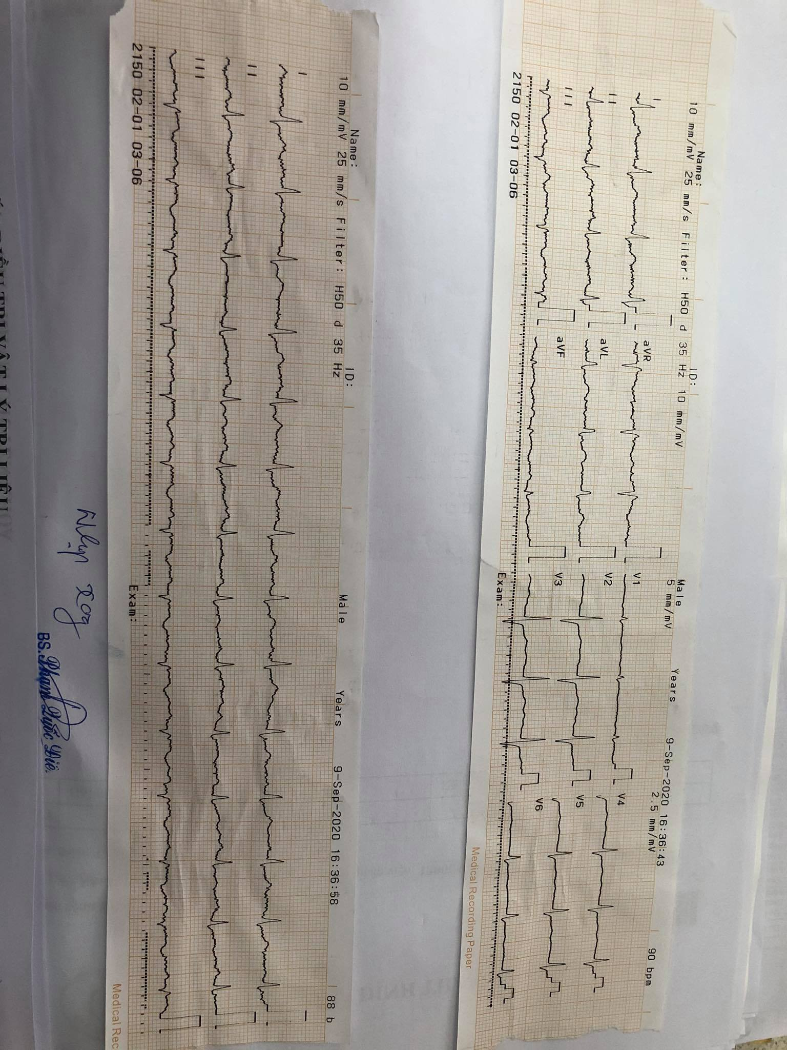

* Nhịp xoang, đều, tần số 90 lần/phút
* Trục trung gian
* Không lớn nhĩ, không phì đại thất
* QRS không dãn rộng, biên độ QRS trong giới hạn bình thường
* QT không dài
* ST chênh lên ở DII, DIII, aVF chênh xuống ở DI, aVL
* Không có sóng Q bệnh lý
* T âm ở DIII, aVF, T dẹt ở lan tỏa ở V1-V6

=> Bàn luận:

* ECG có ST chênh lên nên chẩn đoán bệnh nhân nhồi máu cơ tim cấp có ST chênh lên. ST chênh lên ở DII, DIII, aVF nên đây là nhồi máu ở thành dưới. Vì trên bệnh cảnh BN choáng tim có NMCT thành dưới rất gợi ý NMCT thất P -> Cần đo thêm chuyển đạo V3R và V4R.
* V1 dẹt lan tỏa nhiều chuyển đạo -> Nghĩ nhiều do tình trạng nhồi máu cơ tim + hạ K máu (2.9 mmol/L)

**19h27 9/9/2020 (sau đặt stent mạch vành)**

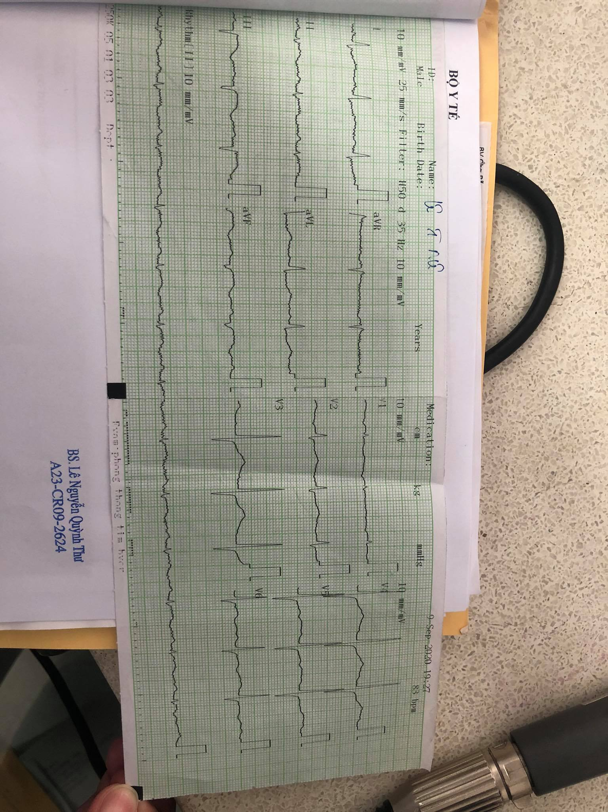Nhịp xoang, đều, tần số 83 lần/phút

Trục trung gian

Không lớn nhĩ, không phì đại thất

QRS không dãn rộng, biên độ QRS trong giới hạn bình thường

QT không dài

ST chênh lên ở DIII

Không có sóng Q bệnh lý

T âm ở DII, DIII, V5, V6

1. **Men tim:**

|  |  |  |  |
| --- | --- | --- | --- |
|  | 17h10 09/09  (đau ngực giờ thứ 10) | 1h51 10/09  (sau can thiệp) | 16h32 11/09 |
| CK – MB | 139.75 U/L | 246.1 U/L | 51.47 U/L |
| Troponin I | 21.916 ng/ml | 188.96 ng/ml | 35.212 ng/ml |

=> Động học men tim tăng có ý nghĩa, có giá trị cao trên 99th percentile kết hợp ECG phù hợp với bệnh cảnh nhồi máu cơ tim của BN

1. **Chụp động mạch vành** (18h50 09/09/2020)**:**

* Biến chứng: Không
* Kết luận:

LMCA: Không hẹp

LAD: Hẹp 70% LAD II

LCx: Hẹp 99% LCx I

RCA: Hẹp 40% RCA I-II; hẹp 90% PLV

Đặt thành công stent phủ thuốc Ultimaster 2.5 x 18mm (14 atm 2.64 mm) vào RCA – PLV.

1. **Siêu âm Doppler tim (7:10 PM, ngày 09/09/2020):**

2D_TM:

* Các buồng tim không dày dãn.
* Không rối loạn vận động vùng.
* Chức năng co bóp tâm thu thất trái, EF=47 (pp. Teicholz).
* Không thấy dịch màng ngoài tim.
* Vách liên thất, vách liên nhĩ nguyên vẹn.
* Van tim mềm mại, di động tốt.

Doppler:

* Không hẹp hở van hai tim.
* Không tăng áp động mạch phổi.

Kết luận: Chức năng co bóp tâm thu thất trái giảm.

Bàn luận:

* SA tim sau tái thông mạch vành trên một BN choáng tim cho thấy EF giảm nhưng không nhiều (47%) -> Nghĩ do biến chứng suy bơm đã được cải thiện sau đặt stent mạch vành
* Không hở van, vách liên thất nguyên vẹn, không tràn dịch màng ngoài tim => chưa ghi nhận biến chứng cơ học.

1. **CTM:** 17h04 09/09

|  |  |
| --- | --- |
| **Công thức máu** |  |
| RBC | 4.73 T/L |
| Hb | 140 g/L |
| Hct | 41.7 % |
| PLT | 257 G/L |
| WBC | 12.45 G/L |
| NEU (%NEU) | 10.22 G/L (82.1%) |
| LYM (%LYM) | 1.34 G/L (10.22%) |
| MONO (%MONO) | 0.69 G/L (5.6%) |
| EOS (%EOS) | 0.02 G/L (0.1%) |
| BASO (%BASO) | 0.03 G/L (0.3%) |

=> Kết luận: không thiếu máu, dòng bạch cầu tăng, ưu thế NEU, dòng tiểu cầu bình thường.

=> Bệnh nhân có tình trạng tăng bạch cầu máu. Bạch cầu máu tăng nghĩ do tăng phản ứng trong bệnh cảnh nhồi máu cơ tim cấp.

1. **Đông máu** (17h04 09/09/2020)**:**

|  |  |
| --- | --- |
| **Đông máu** |  |
| PT | 12 giây (10-13) |
| INR | 1.11 (1-1.2) |
| FIB | 2.17 g/L |
| APTT | 37.6 giây (26-37) |
| rAPTT | **1.37** (0.8-1.2) |

**=>** Kết luận: Rối loạn con đường đông máu nội sinh nghĩ nhiều nằm trong bệnh cảnh choáng

1. **Chức năng gan:**

|  |  |
| --- | --- |
| ALT | 22 UI/L |
| AST | **74** UI/L |

**=>** AST tăng phù hợp với bệnh cảnh NMCT cấp. Không có tổn thương gan trong bệnh cảnh choáng

1. **Chức năng thận**:

|  |  |  |  |
| --- | --- | --- | --- |
| Chức năng thận | 09/09/2020 | 10/09/2020 | 11/09/2020 |
| BUN | 12 mg/dL | 9 mg/dL | 6 mg/dL |
| Creatinine | 0.93 mg/dL | 0,67 mg/dL | 0,68 mg/dL |
| eGFR (CKD EPI) | 59.28 mL/min/1.73m2 | 84,78 mL/min/1.73m2 | 84,37 mL/min/1.73m2 |

=> Kết luận: chức năng thận bình thường

1. **Ion đồ:**

|  |  |  |  |  |  |
| --- | --- | --- | --- | --- | --- |
|  | 09/09/2020 | 10/09/2020 | 11/09/2020 | 14/09/2020 |  |
| Na+ (mmol/L) | 139 | 139 | 141 | 140 |  |
| K+ (mmol/L) | 2.9 | 3.0 | 2.5 | 3.2 |  |
| Cl- (mmol/L) | 107 | 108 | 105 | 104 |  |

=> Kết luận: Hạ K. Nghĩ nhiều hạ K máu trong bệnh cảnh sốc, dùng vận mạch Noradrenalin + nôn ói nhiều

1. **Đường huyết:**

* 16h30 09/09/2020: ĐHMM tại giường 175 mg/dl
* 17h10 09/09/2020: ĐHMM tại giường 165 mg/dl
* 14h30 10/09/2020: HbA1C: 6.2%

=> Đường huyết mao mạch tăng nghĩ nhiều do stress, HbA1C trong giới hạn bình thường => Theo dõi đánh giá lại ĐTĐ sau khi bệnh ổn định.

**XIV. CHẨN ĐOÁN XÁC ĐỊNH:**

Nhồi máu cơ tim cấp có ST chênh lên thành dưới, giờ thứ 9, biến chứng choáng tim (killip IV) – THA

**XV. ĐIỀU TRỊ:**

1. **Mục tiêu điều trị:**

* Điều trị biến chứng
* Giảm đau
* Điều trị tái thông mạch vành
* Phòng ngừa tái phát

1. **Phương pháp điều trị:**
   1. **Điều trị choáng tim:**

* Thở oxy
* Bù đủ dịch cẩn thận, tránh thiếu dịch hay dư dịch: mục tiêu CVP 8-12 mmHg, HATB ≥ 65mmHg, nước tiểu ≥ 0.5ml/kg/h
* Dùng thuốc vận mạch, tăng co bóp cơ tim:

Noradrenaline 0.01 mcg/kg/phút

Dopamine 2 mcg/kg/phút

* Điều chỉnh rối loạn điện giải, kiềm toan
* Điều trị triệt để: PCI cấp cứu
* Theo dõi: DHST, lượng nước tiểu, CVP, HA ĐM xâm lấn
  1. **Điều trị nhồi máu cơ tim cấp thành dưới:**
* Điều trị cơ bản chung:
  + Lập đường truyền
  + Thở oxy do SpO2 88%: cannula mũi 3 lít/phút
  + Giảm đau: Morphine 2mg TM mỗi 5-10 phút đến khi kiểm soát được cơn đau, theo dõi sát sinh hiệu, có sẵn Naloxone và Atropin
  + Statin: Liệu pháp statin cường độ cao Rosuvastatin 20mg
  + BN hiện tại HA thấp nên không sử dụng ức chế men chuyển và chẹn beta.
* Điều trị tái tưới máu:
  + BN được chẩn đoán NMCT cấp có ST chênh lên giờ thứ 9 có biến chứng choáng tim nên có chỉ định PPCI.
* Liệu pháp kháng đông và kháng kết tập tiểu cầu kép trên BN được chỉ định PCI:
  + Kháng đông: UFH 70-100 IU/kg bolus TM duy trì aPTT 1.5-2
  + Kháng kết tập tiểu cầu kép:
    - Aspirin 162 – 325mg => Aspirin 81mg 2 viên
    - Ticagrelor liều nạp 180mg => Ticagrelo 90mg 2 viên (lựa chọn Ticagrelor vì Ticagrelor và Prasugrel được khuyến cáo cơn hơn so với Clopidogrel trên BN NMCT cấp được thực hiện PCI và BN này có chống chỉ định với Prasugrel là tiền căn TBMMN và >75 tuổi).

**XVI. TIÊN LƯỢNG**

* Tiên lượng nặng vì:
  + Bệnh nhân nhồi máu cơ tim cấp thành dưới biến chứng choáng tim
  + Bệnh nhân lớn tuổi
  + Bệnh kèm là Tăng huyết áp